Planeta Ziemia:
- Wytnij szablony planety
- Przygotuj: rosnące farby w kolorze zielonym i niebieskim, patyczki do mieszania lub pędzelki, mikrofala lub piekarnik, na wykończenie pracy biała farba.
- Przepis na rosnące farby: potrzebna będzie: 1 porcja soli, mąki i wody (równe)
- Wymieszaj wszystko w misce. Podziel na talerzyki i dodaj barwnik. Gotowe! Teraz możesz malować, nakładaj grubą warstwę pędzelkiem, palcem.
- Pracę włóż do mikrofalówki (ok. 30 sekund) lub piekarnika (na około 180 stopni i kilka minut)
- Masę bazową na rosnące farby możemy zabarwić barwnikami spożywczymi, startą kredą lub farbami.
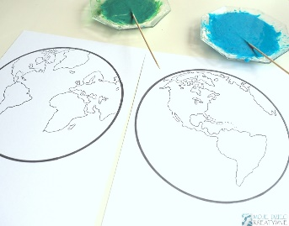

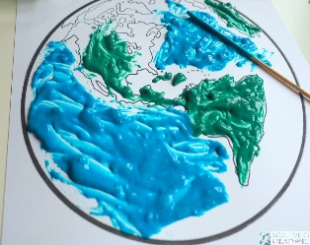

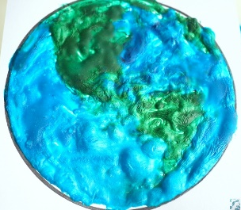

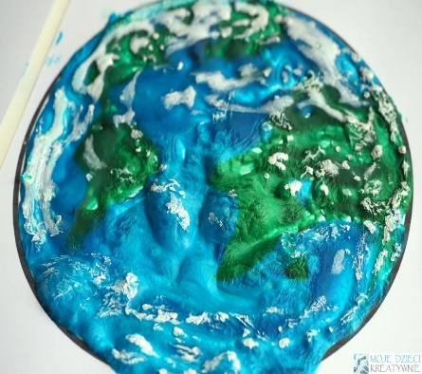

Po wysuszeniu, białą farbą namaluj atmosferę.

